Curriculum Vitae

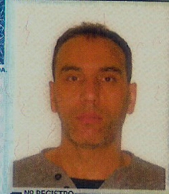

Moacir Joel Rodrigues

Rua: Rosa Elvira Kleinubing 45

CEP: 93222-643

Sapucaia Do Sul- RS

Contato: (51)34748324-(51)97030473-(51)86096645

E-mail: [preto76@ymail.com](mailto:preto76@ymail.com)

Formação: Técnico em Mecatrônica formado 2004 pelo CENTRO TECNOLÓGICO DA ULBRA-UNIDADE DE ENSINO SÃO LUCAS

Experiências Profissionais

**General Motors do Brasil LTDA.**

Admissão: 11/08/2006

Demissão: 22/08/2014

Funções: Iniciei na empresa como operador de produção passando a coordenador de time, auxiliar técnico e nos últimos dois anos a técnico mecânico atuando em manutenção corretiva, preventiva e planejamento de manutenção.

**DHB Componentes Automotivos S/A.**

Admissão: 17/01/2006

Demissão: 08/08/2006

Funções: Trabalhei na montagem de bombas hidráulicas de direção onde após oito meses pedi demissão para ingressar na GM.

**Springer Carrier S/A.**

Admissão: 08/03/2000

Demissão: 04/07/2005

Funções: Trabalhei na montagem de aparelhos de ar condicionado em geral desde SPLIT, JANELA, CHILLERS, etc.

Informações complementares

Trabalho a 22 anos na indústria onde atuei em setor calçadista, alimento, de ar condicionado e em duas empresas do setor automotivo, onde na última atuei por dois anos e oito meses como técnico mecânico, mas estou disposto a trabalhar em outros setores da indústria tanto na área de manutenção quanto de operações e montagens técnicas.